Erythroxylum coca

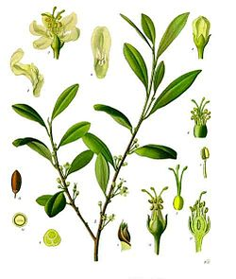
Kuva 1 Kokan väri. Kuivatut kokalehdet ovat päältä tummanvihreitä ja alta tummanharmaita.
E
rythroxylum cocan lehtiä käytettiin Etelä-Amerikassa tuhansia vuosia ilman ikäviä sivuvaikutuksia, mutta sitten niitä alettiin käyttää intiaaneja vastaan. Kun lehdistä opittiin uuttamaan kokaiinia, julkkisten, kuuluisien psykiatrien ja jopa maailman suurimman juomayrityksen maailma mullistui.

ALKUPERÄALUE: Andit
TYYPPI: Puolivarjossa viihtyvä pensas
KORKEUS: viljeltynä jopa 2 m

- RAVINTOKASVI
- LÄÄKEKASVI
- Muu hyötykasvi
- KAUPPAKASVI

Meidän täytyy ymmärtää paremmin hämmennys, ahdistus ja epätoivo, jotka saavat ihmiset, varsinkin nuoret, käyttämään huumeita ja vaarallisia lääkkeitä.
Yhdysvaltojen presidentin Richard Nixonin puhe huumeiden väärinkäytöstä, 1971
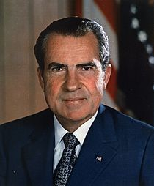
Kuva 2 Richard Nixon

HYVÄN OLON TUOJA

E
telä-Amerikan Andeilla kasvavien kokapensaiden vaaleanvihreitä lehtiä on poimittu hyvin huolellisesti ainakin 2000 vuoden ajan. Tämä johtuu siitä, että lähiseudun puista poiketen E. cocan lehdet kuuluvat maailman arvostetuimpiin. Lehdistä tehtävät tuotteet ovat suurimmaksi osaksi laittomia länsimaissa, mutta kasvi on antanut ravintoa ja tuloja seudun ihmisille.

E
rythroxylum cocan lehdillä on tavaton vaikutus niitä pureskelevaan ihmiseen. Noin kymmenen minuutin kuluttua hän tuntee olonsa hyväksi. Hän on täynnä energiaa ja valmis ja kykenevä melkein mihin vain. Hän tuntee estojensa katoavan. Hän melkein juopuu mielihyvästä. Päihtymys on todellista, sillä E. cocan lehtien sisältämät alkoidit lisäävät aivojen dopamiinimäärää. Espanjalaiset konkistadorit olivat ensimmäiset länsimaalaiset, jotka tutustuivat kokan vaikutuksiin. He huomasivat 1500-luvulla, että Etelä- Amerikan intiaanit arvostivat kokalehtiä suuresti. Vaikutukset tunsi myös wieniläinen psykiatri Sigmund Freud – hän lakkasi käyttämästä kokalehtiä vasta, kun eräs toinen lääkäri otti yliannoksen ja menehtyi masennuskohtaukseen. Orjanomistajat syöttivät kokalehtiä työntekijöille pienentääkseen kustannuksia ja suurentaakseen tuotantoa, ja Saksan Luftwaffen pyylevä johtaja Hermann Göring käytti niitä menestyksettä painonhallintaan. Coca-Colan kehittäjä käytti kokaa ensimmäisissä kokeiluissaan. Kun New Yourkissa tutkittiin murhattujen ruumiita 1990-luvulla, 31 %:sta löytyi kokaiinijäämiä.
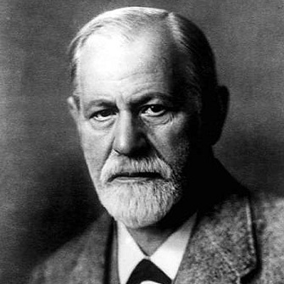
Kuva 3 Sigmund Freud
M
ikä näissä oudoissa lehdissä piilee? Inkoille kokalehdet olivat aikansa superhuume. Heidän valtakuntansa keskipiste oli Cuzco, yli 3600 metriä merenpinnan yläpuolelle rakennettu kaupunki. Siellä kokalehtien pureksimiselle samankaltainen vaikutus kuin lisähapella vuoristossa: sen ansioista chasquis-kuriirit pystyivät liikkumaan korkeuksissa, joissa kaikki muut joutuivat haukkomaan henkeä. Kokalehdet oli kuitenkin varattu lähinnä uskonnollisiin seremonioihin tai lääketarkoituksiin (koka on esimerkiksi vahva puudute). Kaikki kuitenkin loppui espanjalaisten valloitukseen 1500-luvun loppuun mennessä katolinen kirkko oli sijoittanut papin melkein jokaiselle Andien alistettujen intiaanien asutusalueelle. Uskonkiihkoiset lähetyssaarnaajat yrittivät vieroittaa laumansa pirullisesta kokariippuvuudesta. Heidän työtään kuitenkin haittasi toinen espanjalaisryhmä: orjakauppiaat. Latinalainen Amerikka oli 1600-luvulla ainoa merkittävä hopean tuottaja, ja espanjalaiset pakottivat intiaanit puurtamaan hopeakaivoksissa, joita oli esimerkiksi Potosissa Boliviassa. Työolot olisivat hävenneet jopa 1800-luvulla vaikuttaneita orjuuden vastustajia (joista osa piti hyväksyttävänä sitä, että saatettiin käyttää tukkeutuneen savupiipun avaajina). Miehet, naiset ja lapset työskentelivät kaivoksissa osittain sen takia, että espanjalaiset antoivat heille kokalehtiä syötäväksi. Kuriireja lukuun ottamatta intiaanit olivat harvoin käyttäneet kokaa, mutta nyt heistä tehtiin sen orjia. Vaikka 1620-luvulla kaivoksissa kuoli arviolta yli puoli miljoonaa työläistä, tuotanto lisääntyi, joinakin vuosina jopa puolella.

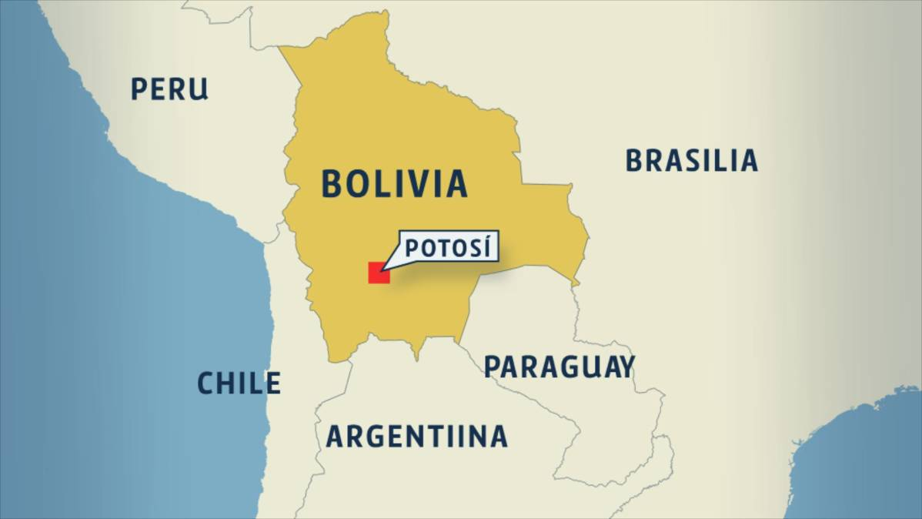
Kuva 4 Potosi Bolivia
VALIKOIVA RIIPPUVUUS

Kokaiinin ja heroiinin kaltaiset huumeet tuottavat hyvän olon, koska ne vapauutavat dopamiinia aivoissa samaan tapaan kuin ruoka ja seksi. Tunne on kuitenkin lyhytaikainen. Pelkkä kokaiinin tai muun huumeen saamisen odotus voi voi vapauttaa dopamiinia, ja riippuvuudesta kärsivä haluaa ainetta niin kovasti, että hän ottaa millaisia riskejä tahansa saadakseen uuden annoksen. Tämä teoria ei kuitenkaan ole pystynyt selittämään, miksi toiset jäävät koukkuun ja toiset eivät.

KOUKKUUN JÄÄMINEN
E
i liene yllättävää, että 1800-luvulla Yhdysvaltojen etelävaltioiden orjanomistajat ryhtyivät lisäämään kokalehtiä työläistensä riittämättömiin aterioihin. Lehdille löytyi käyttöä myös arkielämässä, varsinkin lääkäreiden ja puoskareiden vastaanotolla. Kokalehtiä käytettiin ja käytetään edelleen lääkkeenä. Kahden tutkijan saavutukset johtivat kokan käyttämiseen puudutteena silmä-, hammas- ja muussa kirurgiassa: saksalainen Friedrich Gaedcke eristi vaikuttavan alkaloidin vuonna 1855, ja kolme vuotta myöhemmin Albert Niemann julkisti parannetun prosessin ”kokaiinin” valmistamiseksi. Kokaiinin hämmästyttävät vaikutukset huomattiin pian.
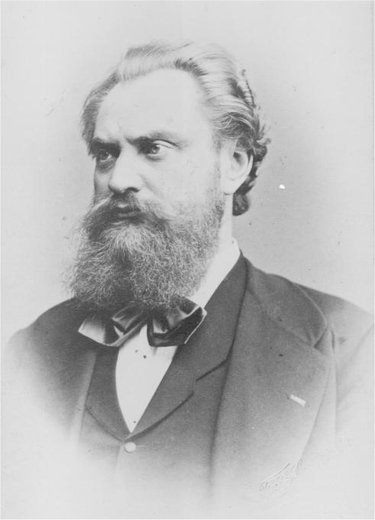
Kuva 5 Albert Niemann
1
900-luvun alussa kokaiinista oli tullut viihdehuume sadoille tuhansille kiihkeästi eläville rikkaille. Yksi tunnetuimmista oli nuori wieniläinen neurologi Sigmund Freud. Kuultuaan Baijerin armeijassa tehdystä kokaiinikokeesta (huumetta käyttivät sotilaat söivät vähemmän, mutta pystyivät silti hoitamaan normaalit tehtävänsä) Freudista tuli säännöllinen kokainisti kolmeksi vuodeksi. Hänen väitettiin määränneen sitä joillekin potilaille ja luopuneen siitä vasta erään kollegansa kuoleman jälkeen. Mahdollisesti hänen kokeidensa takia kehitettiin useita lääkkeitä, joiden vaikuttava osa oli kokaiini.
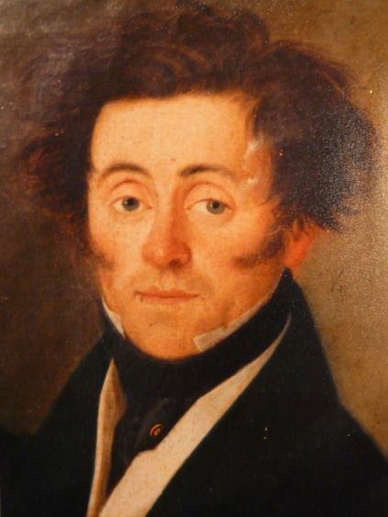
Kuva 6 Friedrich Gaedcke
1
960-luvulla ainakin yksi yskänlääkkeiden valmistaja huomasi menekin lisääntyvän yllättävästi kesällä eikä talvella, jolloin flunssa oli yleisempi. Heidän tuotteidensa havaittiin sisältävän sallitun määrän oopiumipohjaisia aineita; tämän olivat huomanneet myös kesäfestivaaleilla käyvät, uusia tajunnantiloja etsivät nuoret. 1900-luvun alussa havaittiin samankaltainen trendi, kun eräät ”tohtorin erikoiset” – yleensä katarrin hoitamiseen tarkoitetut sekoitukset, joista eräitä markkinoitiin lemmenlääkkeinä – menivät kuin kuumille kiville. Nämä sekoitukset nousivat päähän , koska niissä oli kiniiniä ja kokaiinia. Noihin aikoihin atlantalainen apteekkari John Pemberton yritti jäljitellä suosittua , kokalehdillä vahvistetttua juomaa Vin Mariania. Korsikalaisen Angelo Marianin keksimää juomaa tehtiin liottamalla kokalehtiä hyvässä punaviinissä puoli vuotta. Näin tehty juoma osoittautui menestykseksi ja antoi Pembertonille idean kehittää oma ”ranskalainen viinikola”. Kieltolain tultua voimaan Atlantassa Pemberton kehitti alkoholittoman korvikkeen, jonka valmistusaineisiin kuuluivat muun muassa kokalehtiuute ja kolapähkinästä saatava kofeiini.
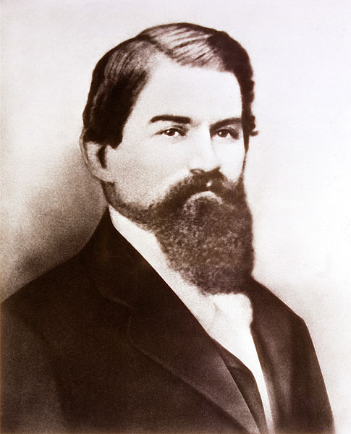
Kuva 7 John Pemberton
K
oska Pembertonin resepti Coca-Colalle osoittautui menestyksekkäämmäksi kuin hänen markkinointimenetelmänsä, liikemies nimeltä Asa Chandler osti reseptin ja nimen ja perusti yrityksen , josta tuli aikanaan maailman suurin juomatehdas ja yksi maailman tunnetuimmista brändeistä. Myytyään yrityksen edelleen Chandler kuoli vuonna 1929 upporikkaana. Coca-Cola on ensimmäinen virvoitusjuoma, jota on juotu avaruudessa, ja sitä myydään yli 200 maassa ilman sen suosioon aikanaan vaikuttanutta opiaattia. Yksi sen ainesosista on kuitenkin osoittautunut vielä vastustamattomaksi: sokeri.
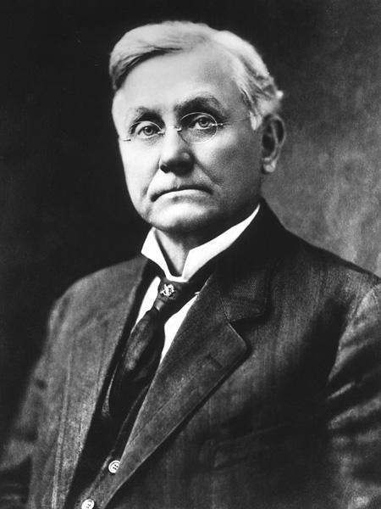
Kuva 8 Asa Chandler
KUPILLINEN KOLAA

Afrikkalaista kolapähkinää on pureskeltu vuosisatojen ajan eri puolilla Länsi-Afrikkaa, ja se liittyi nigerialasen yoruba-heimon uskonnollisiin menoihin. Vaikka kasvi on peräisin Afrikasta, varsinkin kahta lajia – Cola acuminata ja C. nitida – kasvatetaan kaupallisesti kaikkialla trooppisilla alueilla. Syy on se, että kolapähkinä sisältää noin 2 % kofeiinia ja alkaloideja, kuten teobrominiinia ja sydänlääke kolaniinia. Kolalla oli kerran tilaisuus horjuttaa teen ja kahvin asemaa suosittuna alkoholittomana juomana.
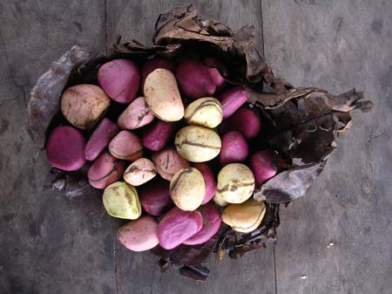
Kuva 9 kolapähkinät
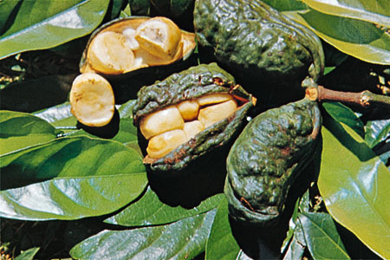
Kuva 10 Cola acuminata
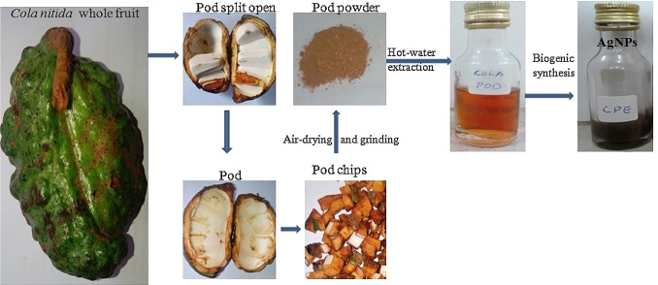
Kuva 11 C. nitida

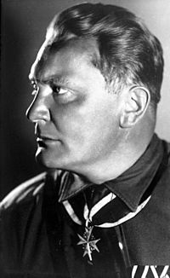

Kuva 12 Hermann Göring

SODANAIKAINEN PILVI
J
okainen väkevöity kasvipohjainen huume johtaa väistämättä ongelmiin; ajatellaan vaikka tupakkaa, heroiinia ja alkoholia. 1900-luvun alussa yhä useammat nuuskasivat kokaiinia , kun katukauppahinnat laskivat. Viranomaisten yritykset kytkeä kokaiini ja heroiini toisiinsa herättivät kiistoja. Vaikka molemmat aineet ovat opiaatteja, kokaiini ei todisteiden mukaan aiheuttanut yhtä pahaa riippuvuutta kuin heroiini. Tästä huolimatta säännölliset käyttäjät pyrkivät toimimaan tahdikkaasti ainakin toisen maailmansotaan asti. Näin oli varsinkin Berliinissä, jossa kokaiinin käyttö ja yökerhoelämä olivat erottamattomat. Sodan aikana natsit yrittivät kitkeä tällaiset rappion merkit, ja Göringin kaltaiset korkea-arvoiset kokaiininkäyttäjät pitivät matalaa profiilia. Myös sodan aikana vapaasti jaellut amfetamiinipillerit supistivat kokaiinimarkkinoita.

CHASQUIS

Valtakunnan hallitseminen edellyttää tehokasta tiedonvälitystä. Inkojen valtakunnassa tähän tehtävään tarvittiin chasquis-kuriireja, jotka kuljettivat kiireellisiä viestejä paikasta toiseen nopeasti ja tehokkaasti. He olivat niin riippuvaisia kokalehdistä, että etäisyyden mittayksikkö ei ollut pituusmitta vaan cocada, matkaan tarvittavien kokalehtien määrä. Kokalehtien ansiosta miehet pystyivät kantamaan kymmenien kilojen kuormia yli 30 kilometrin matkan Andien jyrkillä rinteillä syötyään aamiaiseksi vain kulhollisen puuroa.

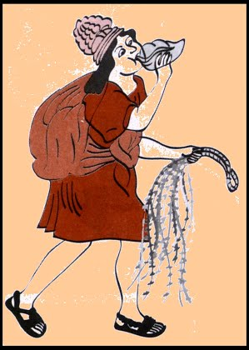
Kuva 13 Inkalähetti. Chasquis kuljetti inkahallitsijan viestejä Etelä-Amerikan poikki. Selässä kannettu qipi sisälsi usein kokalehtiä matkaa varten.
K
okaiinin myynti alkoi jälleen kukoistaa, kun sodan päätyttyä amfetamiinia oli vaikeampi saada, yhteiskunta muuttui ja ennen kaikkea lentomatkustus teki salakuljettamisen paljon helpommaksi. Pian kokan tuotanto ja jakelu joutuivat rikollisliigojen hallintaan. Yhdysvaltojen ja Meksikon välinen raja osoittautui erityisen haavoittuvaiseksi. Ennen noita aikoja perinteinen käyttötapa oli vetäistä viivallinen jauhettua kokaiinia nenään pillin tai rullalle käärityn setelin läpi. Seteli oli hyvä apuväline, mutta kiteytetyn , poltettavaksi kelpaavan kokaiinin kehittäminen laajensi äkkiä markkinat myös niihin, jotka olivat kuluttaneet viimeisen dollarinsa (tai euronsa) kokaiiniin. Crack aloitti uuden, aiempia synkemmän luvun kokaiinin historiassa. Crack (nimi johtuu räsähtelevästä äänestä, joka syntyy poltettaessa ainetta piipussa) oli halpaa, ja sitä sai helposti. Sen takia kokaiinista tuli kannabiksen jälkeen toiseksi eniten käytetty huume koko Amerikassa.
R
atkaisut ongelmaan näyttivät yksinkertaisilta: estetään huumeen väärinkäyttö kotimaassa ja tuhotaan sen lähteet ulkomailla. Etelä-Amerikan intiaanit olivat saaneet maksaa espanjalaisten kullanhimosta ja saivat valitettavasti jälleen maksaa rikkaampien valtioiden virheistä. Jalostetun kokaiinin katukauppa hinta vaihteli. Henry Hobhouse arvioi vuonna 1985 ilmestyneessä kirjassaan Seeds of Change, että hehtaarin kokapellolta sai noin 15 kiloa puhdasta kokaiinia, katukaupassa arvoltaan 2,5 miljoonaa dollaria. Kukaan perulainen ei odottanut saavansa kuin murto-osan tästä hinnasta poimiessaan kokalehtiä kolme kertaa vuodessa, mutta ne pitivät ainakin ihmiset hengissä ja niiden pureskeleminen mahdollisti työnteon huonollakin ruokavaliolla. Tästä huolimatta 200-luvun alkuvuosina Yhdysvallat avusti Kolumbiaa muun muassa ruiskuttamalla Putumayon alueen ”laittomia” koka- ja oopiumiviljelmiä glyfosaatilla ja raemaisella kasvimyrkyillä. Jo ennen ruiskutusten aloittamista (joita erä puolestapuhuja piti yhtä harmittomana kuin suolan levittäminen) ihmiset esittivät vastalauseita. Väitettiin, että kasvimyrkkyjen käyttäminen Etelä-Amerikan ikivanhoissa sademetsissä oli yhtä vastuutonta kuin Aasian sademetsien ruiskuttaminen lehdet putoavalla ( ja viholliselta ravinnon ja suojapaikat vievällä) Agent Orangella Vietnamin sodassa. Sademetsille mahdollisesti koituvaa tuhoa verrattiin myös Taj Mahalin räjäyttämiseen dynamiitilla. Metsien ”kaasuttamisen” sanottiin myös tuhoavan täysin laillisia viljelmiä ja vähentävän Amazonin luonnon monimuotoisuutta. Myöhemmin tutkijat väittivät, ettei ruiskutuksista ollut ikäviä seurauksia. Kaikesta huolimatta Erythroxylum cocan lehtiä aiheuttamille ongelmille ei vieläkään näy loppu.
Kuva 14 Taj Mahal
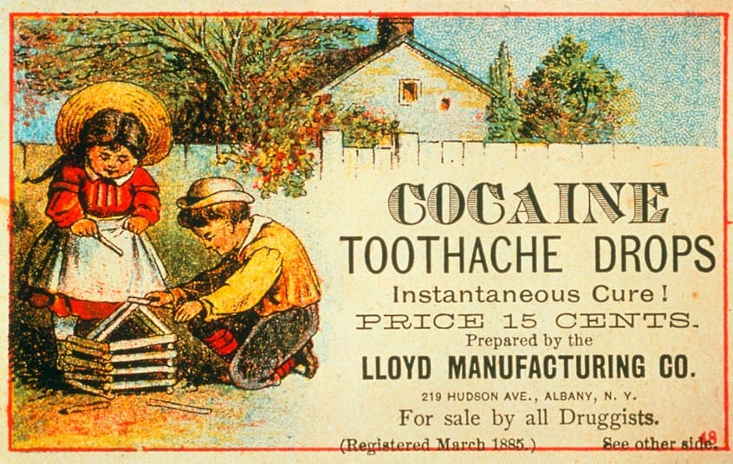
Kuva 15 Lievitystä särkyyn. Koska kokalehti lievittää kipua, sitä käytettiin itsehoitlääkkeissä, esimerkiksi tässä hammassärkyyn markkinoidussa valmisteessa.

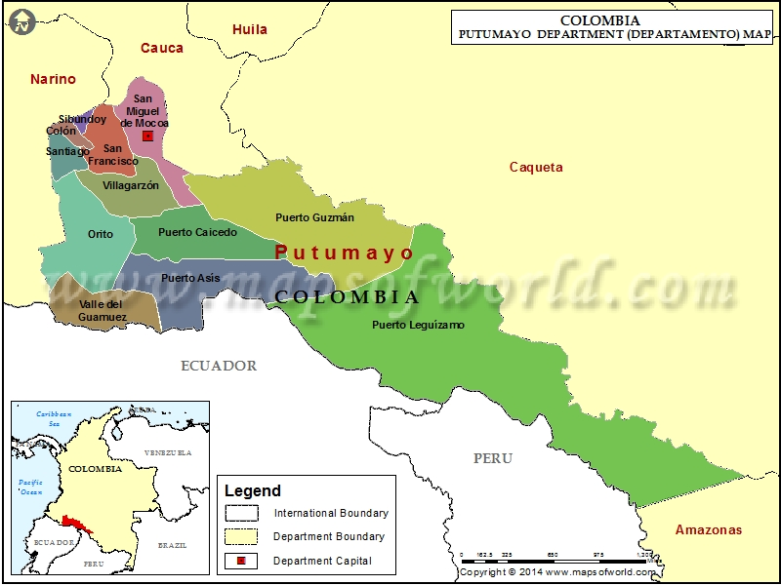
Kuva 16 Putumayon alue
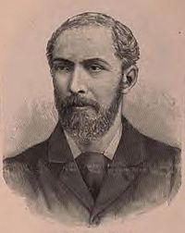
Kuva 17 Henry Hobhouse
Kuva 18 kirja Seed of change
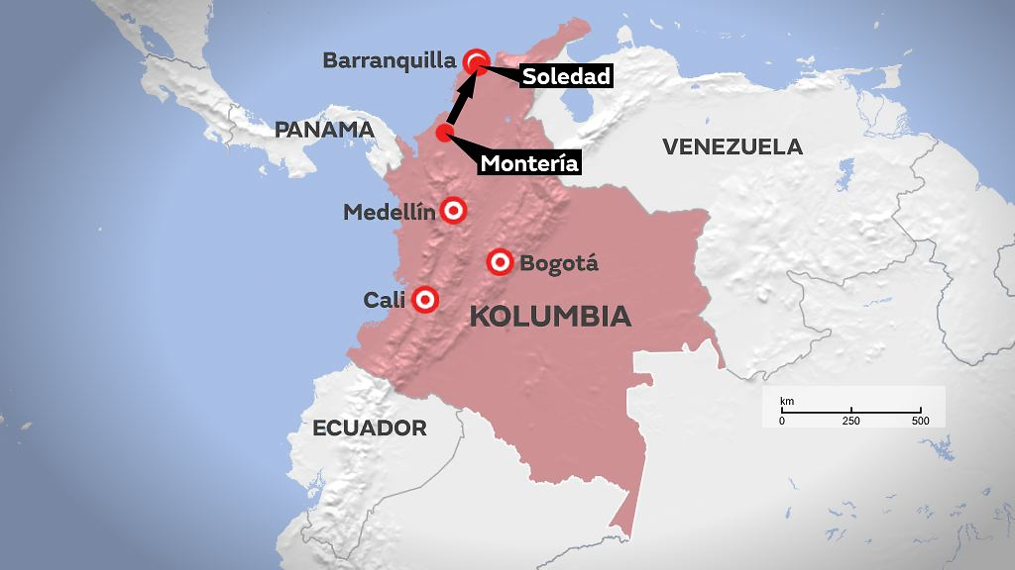
Kuva 19 Kolumbia
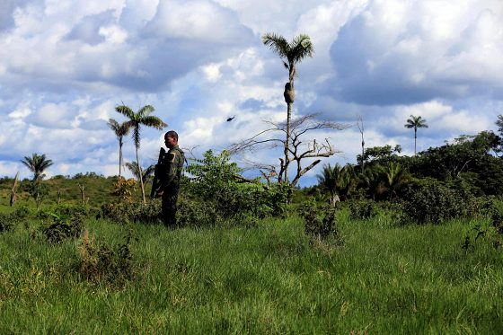
Kuva 20 Luonnollinen huume. Kokaviljelmät, kuten Boliviassa sijaitseva, tuottavat raaka-aineita muillekin kuin kokaiinitehtaille. Erythroxylum cocan lehdistä tehdään mate de cocaa, jota juodaan yleisesti etelä-Amerikassa.

https://fi.wikipedia.org/wiki/Konkistadori
https://fi.wikipedia.org/wiki/Chasqui
https://fi.wikipedia.org/wiki/Vin_Mariani
https://fi.wikipedia.org/wiki/Koolapuu
https://fi.wikipedia.org/wiki/Cola_nitida
https://fi.wikipedia.org/wiki/Glyfosaatti
https://en.wikipedia.org/wiki/Coca_tea
https://www.google.fi/search?q=mate+de+coca&client=firefox-b-ab&sa=X&biw=1525&bih=710&tbm=isch&tbo=u&source=univ&ved=0ahUKEwiM08mjxebPAhWC1RoKHXsqBjgQsAQILg&dpr=0.9

